Пән: Қазақ тілі  Күні:  Сынып: 3»г» |  |  |  | Дайындаған:Андамасова Жайна Иргебаевна  Қатысқандар саны:  Қатыспағандар саны:
Сабақ тақырыбы |  |  |  | Бала Абай
Осы сабақта қол жеткізілетін оқу мақсаттары |  |  |  | 3.​1.​2.​1 Күнделікті өмірде қолданылатын таныс сөздер мен сөз тіркестерінен құралған шағын мәтіндерді түсіну  3.1.3.1 Мәтіннің жанрлары мен түрлерін анықтау . Тыңдаған мәтіннің мазмұны бойынша сұрақтарға жауап береді
Сабақ мақсаттары |  |  |  | - Мәтіндегі айтылған ойды түсініп, сұрақтарға жауап беру.  - Мәтінді дұрыс оқу және жанрын ажырата білу.  - Жіктік жалғауын дұрыс қолдану.  Оқушылардың барлығы: мәтінді оқиды, тыңдайды, мәтіннің мазмұнын түсінеді, жалғауларды дұрыс қолданады.  Оқушылардың көпшілігі: батаны мәнерлеп оқиды, сұрақтарға жауап беру арқылы мәтін мазмұнын айтады, тиісті сөздерді ретімен қолданады.  Оқушылардың кейбірі: өлеңді орфоэпиялық нормаларды сақтай отырып мәнерлеп оқиды, сұхбаттасын түсініп, олардың жауаптарын толықтырып отырады.
Бағалау критерийлері |  |  |  | Абай туралы білгенін айтады.  Тыңдаған мәтінді берілген сұрақтарға жауап беру арқылы мазмұндайды.  Батаны мәнерлеп оқиды.  Жалғауларды дұрыс қолданады.
Лексикалық минимум |  |  |  | ақын, ұлы, тұлға
Грамматикалық минимум |  |  |  | Ауыспалы осы-келер шақтың жұрнағынан кейін жіктік жалғауының жалғануы:  мен ақын боламын, сен ақын боласың, сіз ақын боласыз, ол ақын болады.
Құндылықтарды дарыту |  |  |  | Абайдың балалық шағынан мағлұмат ала отырып, оның өмірін өздеріне үлгі етеді. Ақындық өнердің қалыптасуына әсер ететін өмірлік жағдаяттарды ұғынады.
Пәнаралық байланыстар |  |  |  | «Қазақ әдебиеті» пәні
АКТ қолдану дағдылары |  |  |  | интербелсенді тақта, таныстырылым
Бастапқы білім |  |  |  | Шоқан мен мүсінші бала
Сабақтың барысы
Сабақтың жоспарланған кезеңдері |  |  | Сабақтағы жоспарланған іс-әрекет |  |  |  | Ресурс-тар
Сабақтың басы  5 минут |  | 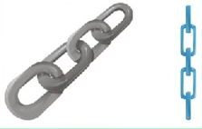  Мұғалім үй тапсырмасын «Шынжыр сұрақ» әдісі бойынша тексереді. Бұл әдіс толық, логикалық жауап алу үшін қолданылады. Бір оқушы үй тапсырмасын айта бастаса, екіншісі әрі қарай жалғастырады.  Ой қозғау. Оқушыларды интербелсенді тақтадағы ребус арқылы сабақ тақырыбын болжатуға жетелеу. Сұрақтар қою арқылы коммуникативтік қарым-қатынас орнату.  Мұғалім: «Мына ребусты шешсеңіздер қазақтың ұлы ақынының есімі шығады. Қандай сөз оқыдыңыздар?» – деп сұрайды.  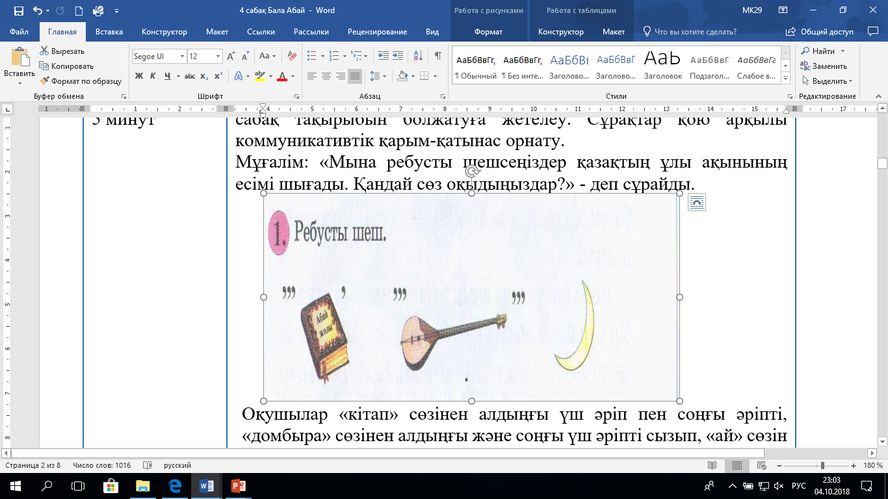  Оқушылар «кітап» сөзінен алдыңғы үш әріп пен соңғы әріпті, «домбыра» сөзінен алдыңғы және соңғы үш әріпті сызып, «ай» сөзін қосады. Сол кезде «Абай» сөзі шығады. Оқушылар ребус арқылы жаңа сабақтың атауын табады.  Мұғалім: «Олай болса, бүгін біз ұлы ақын Абайдың балалық шағы туралы, бала Абай туралы айтатын боламыз», – деп тұжырымдайды.  Сабақтың мақсатымен таныстыру:  Мәтін мазмұнын тыңдап, ақпарат алу.  Мәтінді негізге ала отырып, сұрақтарға жауап беру.  Батаны мәнерлеп оқу.
Сабақтың ортасы
20 минут

Жаңа сөздерді сурет пен анықтамаларға сүйене отырып, сұрақтарға жауап беру арқылы меңгерту.

Поэзиялық туындыларды (өлең, жыр-дастан, поэма) ауызша айтып не жазып шығаратын адамды ақын деп атаймыз.
Өздеріңіз қандай ақындарды білесіңдер?

Өз істерімен аты тарихта қалған, асқан кемеңгер, озық ойлы адамдарды ұлы деп атаймыз.
Қандай ұлы адамдарды білесіңдер? Естеріңе түсіріп көріңдерші.

Халқына тірек, қамқор болған, жан-жақты қалыптасқан адамдарды тұлға деп атаймыз.
Қазіргі уақытта осындай істер атқарған қандай адамдарды айта аласыңдар?

Дұрыс айт!
Жазылады: ұлы Айтылады: [ұлұ]

Тыңдалым. Оқушылардың тыңдау қабілетін, қазақша сөйлеуді қабылдау дағдысын дамыту мақсатында мәтін бірнеше рет тыңдалады.
Тыңдалым мәтіні:
Абайдың ауылына атақты Дулат ақын келді. Абай әжесінен Дулат ақын туралы сұрады. Дулат ақын Абайға бата берді. Абайдың әжесі – Зере өте мейірімді адам, ол Дулат ақынды құрметтеді.

“Мен саған,сен маған” әдісі бойынша сұрақ-жауап ұйымдастырылады. Ойлануға уақыт беріледі (көмек ретінде тақырыпты ашатын суреттер ұсынылады).
- Абайдың ауылына кім келді?
- Абай әжесінен кім туралы сұрады?
- Қонақтың аты кім? Ол не істейді?
- Қонақ кімге бата берді?

Әрбір оқушыға бағдаршам түстеріне сәйкес карточкалар таратылады. Мұғалім олардан сабақты түсінген-түсінбегеніне сәйкес карточкаларды көтеруін сұрайды. Жасыл карточка көтерген оқушылар барлығын түсінген боп есептеледі. «Не түсіндің?» сұрағы қосымша қойылады. Сары және қызыл карточка көтергендерден не түсініксіз болғаны айқындалып, тақырып төңірегінде қосымша жұмыстар жүргізіледі. Бұл жүйе арқылы тақырыпты пысықтауға немесе әлі де жетілдіру керектігін білуге болады.

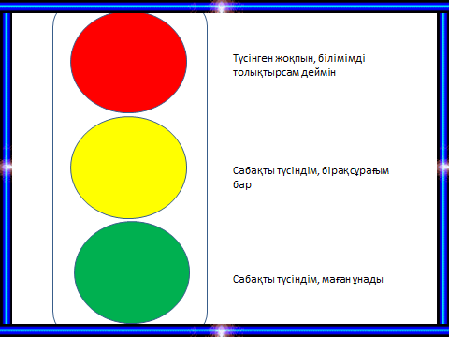  Маған түсінікті | Менің сұрағым бар | Мен түсінбедім

Грамматикалық қоржын.
Кесте бойынша грамматикаға қысқаша түсінік беру.
Ауыспалы осы-келер шақтың жұрнағынан кейін жіктік жалғауының жалғанатындығын түсіндіру.

Мен ақын бол + а + мын | Сіз ақын бол + а + сыз
Сен ақын бол + а + сың | Ол ақын бол + а + ды

Оқылым. Айтылым. Балалар жұпқа бөлінеді. «Мен – саған, сен – маған» әдісі арқылы сұрақтарға жауап беріп, диалог құрады. Алдымен бір оқушы оқулықтағы сұрақты оқиды, екінші оқушы жауап береді.

Сабақтың соңы  5 минут |  |  | Дискриптор  - сұрақтарға толық жауап береді;  - бір-бірін мұқият тыңдайды;  - сөздерді қатесіз айтады.  Сергіту сәті. “Дирижер” әдісі. Жүргізуші бір қимыл көрсетіп, сұқ саусағымен кімді көрсетсе, сол оқушы сол қимылды қайталауы керек. Қайталаған оқушы келесі баланы нұсқайды. Солай жалғаса береді.  Оқылым. Мұғалім алдымен мәтіннің жанрына тоқталады. Батаның тілек, алғыс екендігі туралы айтады. Суреттер көрсетеді.  Мұғалім Дулат ақынның Абайға берген батасын оқып, мағынасын түсіндіреді:  Шырағым, ержетерсің,  Ержетсең, сірә, не етерсің?  Алысқа шырқап кетерсің,  Шыдасаң, шыңға жетерсің.  Одан кейін әр оқушы мәнерлеп оқиды. Бағалау барысында өлеңді оқу кезінде орфоэпиялық нормалардың сақталуы басты назарға алынады.  Жазылым. «Адасқан сөздер»әдісі арқылы жақшаның ішіндегі сөздердің тиістісін тауып жазу .  Үй тапсырмасы. Дулат ақынның берген батасын жаттау:  Шырағым, ержетерсің,  Ержетсең, сірә, не етерсің?  Алысқа шырқап кетерсің,  Шыдасаң, шыңға жетерсің.  Рефлексия.  Сабақтан алған әсерлерін төмендегі түстер арқылы көрсету:  Жасыл түс – сабақтан жаңа идеялар байқадым.  Сары түс – жаңа сабаққа көңілім толды.  Қызыл түс – бүгінгі сабақ сезіміме ерекше әсер етті.
Саралау – оқушыларға қалай көбірек қолдау көрсетуді жоспарлайсыз? Қабілеті жоғары оқушыларға қандай міндет қоюды жоспарлап отырсыз? |  |  |  | Бағалау – оқушының материалды меңгеру деңгейін қалай тексеруді жоспарлайсыз? |  | Денсаулық және қауіпсіздік техникасының сақталуы
Сабақ бойынша рефлексия  Сабақ мақсаттары /оқу мақсаттары дұрыс қойылған ба? Оқушының барлығы ОМ қол жеткізді ме?  Жеткізбесе, неліктен?  Сабақта саралау дұрыс жүргізілді ме?  Сабақтың уақыттық кезеңдері сақталды ма?  Сабақ жоспарынан қандай ауытқулар болды, неліктен? |  |  |  |  | Бұл бөлімді сабақ туралы өз пікіріңізді білдіру үшін пайдаланыңыз. Өз сабағыңыз туралы сол жақ бағанда берілген сұрақтарға жауап беріңіз.

